Conceptos
Auxiliares: Los módulos auxiliares se usan para realizar tareas puntuales como, por ejemplo, escanear objetivos.
Exploits: Los módulos de tipo exploit, sirven para explotar vulnerabilidades en sistemas remotos. Una característica es que requiere que se les asignen un payload (carga).
Payload: Tipo de modulo especial que contiene un código que realiza una tarea especifica en una plataforma particular. Es usualmente ejecutado en el host de la víctima como fase final de un exploit, luego de la vulnerabilidad explotada, un payload puede hacer cosas como abrir una shell, agregar un usuario, capturar claves, etc.
Encoders: Codifica la información o divide los paquetes para que los IDS, firewall no se den cuenta que estamos realizando un ataque.
Post: Módulo del tipo post sirve para realizar tareas de post-explotación, o sea, una vez que hayamos logrado explotar una vulnerabilidad y tenemos la sesión abierta en el sistema de la víctima. Algunos ejemplos de tareas que se puede hacer con un módulo post: listar directorios, subir/bajar archivos, colocar un backdoor, extraer hashes, etc.
Nops: Los módulos nop, también llamados módulos de no-operación, se usan para mantener consistente el tamaño de un payload. Básicamente, es una instrucción que le indica al procesador que avance al siguiente ciclo de reloj sin realizar ninguna operación, el procesador ejecuta la instrucción, pero no cambia el estado del sistema (no afecta registros, memoria, etc).
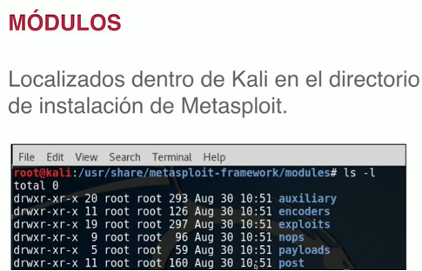

Inicio de metasploit
Sudo service postgresql start | sudo systemctl start postgresql
Sudo msfbd init
Sudo msfconsole
(se puede actualizar la base de datos de exploits con msfupdate)
Msf> db_status | comprobamos que la bd está conectada a msf, en caso que este fallando, se ejecuta db_rebuild
Luego se tiene que comprobar que vulnerabilidades hay, en este caso será el servicio vsftpd. Se puede ver como el el puerto 21 se está ejecutando ese servicio
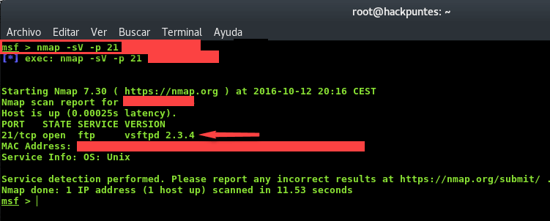
Un vez localizado el servicio, se busca un exploit que explote vsftpd con search vsftpd
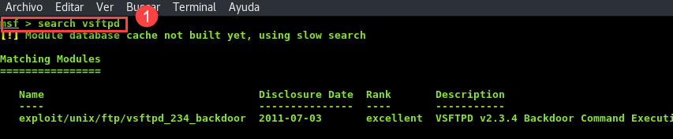
Una vez encontrado el exploit, se lo usa con el comando use seguido de la ruta del exploit, luego de haberlo seleccionado, se muestran las opciones de configuración disponibles. En este caso hay 2: la opción RHOST para indicar la IP o hostname del servidor y la opción RPORT que por defecto nos marca el puerto por defecto del servicio.
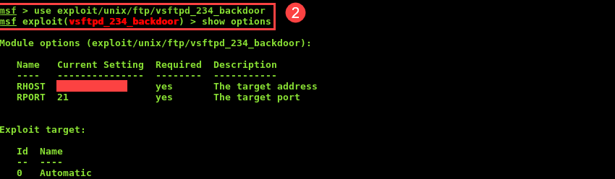
Se le indica a la metasploit la ip del servidor mediante el comando set RHOST y la ip. Luego se muestran los payloads que se pueden ejecutar en caso que la vulnerabilidad sea explotada de manera exitosa. Los payload pueden hacer 2 tipos de conexión: bind (el atacante se conecta con la maquina victima) o reverse (donde la maquina víctima se conecta con el atacante)
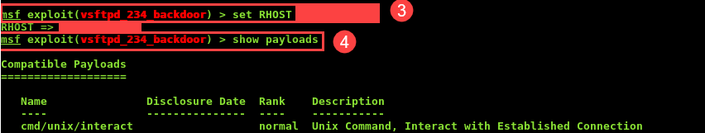
Se selecciona la payload que se va a usar.
Una vez todo preparado para atacar, el paso final es explotarla
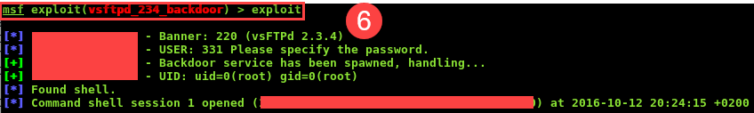
Para comprobar que se vulnero el servidor, por ejemplo, se muestra el archivo passwd donde están registrados las cuentas de usuario. Este archivo es conocido por ser la primera línea de defensa de un sistema Linux.
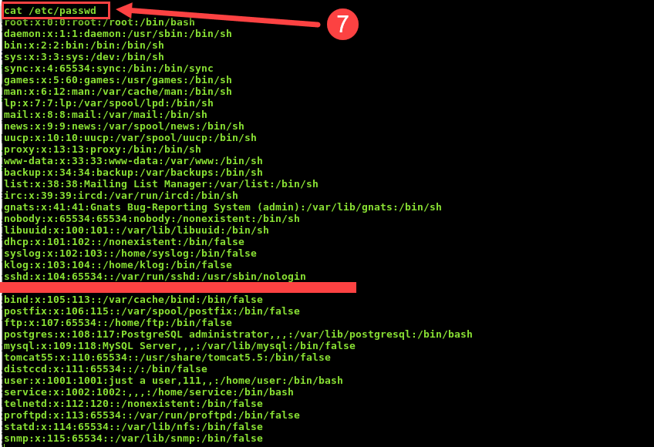

Comandos de metasploit
Msf> help | lista los comandos disponibles clasificados en comandos de core y de ddbb.
Msf> banner | ver la versión de metasploit
Msf> show exploits | muestra los exploits incluidos
Msf> show payoads | muestra los tipos de payloads
Msf> search | para realizar búsquedas de módulos teniendo en cuenta la gran cantidad que existen
Msf> use | permite usar el exploit que se quiere ejecutar. Será necesario escribir la ruta hasta el exploit.
Msf> info | Proporciona información acerca del módulo que se está ejecutando
Msf> show | Muestra los módulos de un determinado tipo o todos (payloads, encoders, post, options)
Msf> back | Para salirse del módulo que se está ejecutando
Msf> Set y Setg | Comandos para configurar los parámetros de los módulos. Set asigna el valor al parámetro de ese determinado modulo mientras que setg lo asigna de forma global
Msf> unset y unsetg | Usado para desasignar los valores establecidos con los comandos set y setg
Msf> run | Comando para ejecutar un módulo auxiliar
Msf> exploit | Similar al run, se usa para ejecutar un exploit. Si la ejecución es exitosa se establece una conexión con la máquina conocida como sesión
Msf> check | Permite saber si el exploit tendrá éxito sin alcanzar el script
Msf> sessions | Permite interactuar con las sesiones obtenidas después de la ejecución del exploit. Funciones como -l: listar, -i: interactuar con alguna sesión, -k: terminar con alguna sesión.
Msf> Background | Manda a segundo plano la sesión para ejecutar comandos desde la consola
Msf> save | Permite guardar la configuración actual de la consola de metasploit en un fichero.

NMAP
Comando alternativo para descubrir dispositivos en la red (enp4s0 es la tarjeta de red)
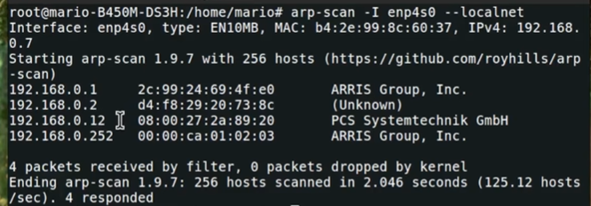
Msf6> db_map -sS -sV 192.168.0.150 | Se puede escanear la red solo con nmap 192.168.0.0/24  -sS significa que escanea de forma sigilosa que demorara más  -sP encuentra por sondeo de ping  -sV para encontrar servicios y su versión  -sC significa que nmap ejecute un conjunto de script predeterminado durante el proceso de escaneo  --spoof-mac 00:11:22:33:44:36 hace que se cambie la MAC (se tiene que elegir una) cuando se realiza el escaneo siendo más anónimo.  -O detecta el sistema operativo
nmap -oX nmap.xml 192.168.1.0/24 | Msf6> db_import nmap.xml
Background: manda a segundo plano una sesión, como por ejemplo metarpreter
Creds: ver las credenciales obtenidas
Sessions: ver las sesiones actuales activas
Services: ver los servicios
Hosts: ver los hosts detectados
Nmap -p 80 192.168.66.131 | Escaneo exclusivo de un puerto
Msf6> hosts -h | Muestra las diferentes opciones
Msf6> hosts 192.168.0.150 -n metaspliteable | Ponemos nombre a un equipo
Msf6> hosts
Msf6> hosts 192.168.0.150 -m “posiblemente vulnerable” | $> nmap -sS -sV 192.168.0.150 -oX nmap.xml  $> ls

SERVICES
Msf6> services | Nos muestra los servicios de estos hosts -TODOS
Msf6> services 192.168.0.150 | Nos muestra solo los servicios de ese host
Msf6> search vsftpd | Busca ese exploit dentro de la carpeta /usr/share/metasploit…/modules
Msf6> info 0 | Podemos buscar información de ese exploit por el id o por el nombre
Msf6> use 0

